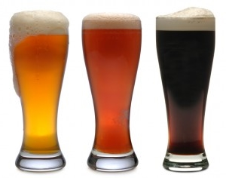
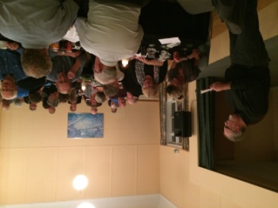
Madaften
i
Alsted Forsamlingshus
Fredag d. 09. marts 2018 kl. 18.00
Denne aften står i øllets tegn og er derfor forbeholdt voksne. Vi serverer mindst 5 typer håndbrygget øl og en menu, der er ”lige til øllet”.
Formanden har været i bryghuset og Thomas, vores kok, og mad holdet serverer en udsøgt menu.
Før middagen vil der blive holdt en "kort" introduktion til bryggerkunsten og de øltyper vi har valgt at servere for jer.

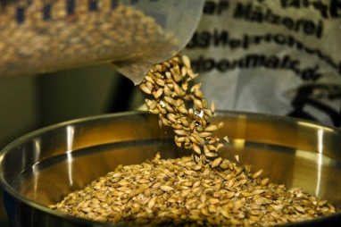
Denne aften får i maden serveret på tallerkener, så vi må begrænse deltagerantallet til 65 pers., efter først til mølleprincippet.

Kr. 245
inkl. 1L. hjemmebrygget øl

Vi glæder os til at forkæle jer.
Tilmelding senest søndag den 04. marts på telefon til Merete (51624834) eller Erik (22795186)

